选修4第四章《电化学基础》单元测试题
本试卷分选择题和非选择题两部分，共7页，满分150分，考试用时90分钟。
第一部分 选择题(共90分)
一、选择题(本题包括10小题，每小题4分，共40分。每小题只有一个选项符合题意)
1．废电池的污染引起人们的广泛重视，废电池中对环境形成污染的主要物质是
A．锌 B．汞 C．石墨 D．二氧化锰
2．镍镉（Ni—Cd）可充电电池在现代生活中有广泛应用，它的充放电反应按下式进行：
Cd(OH)₂+2Ni(OH)₂ Cd+2NiO(OH)+2H₂O
充电
放电
由此可知，该电池放电时的负极材料是
A．Cd(OH)₂ B．Ni(OH)₂ C．Cd D．NiO(OH)
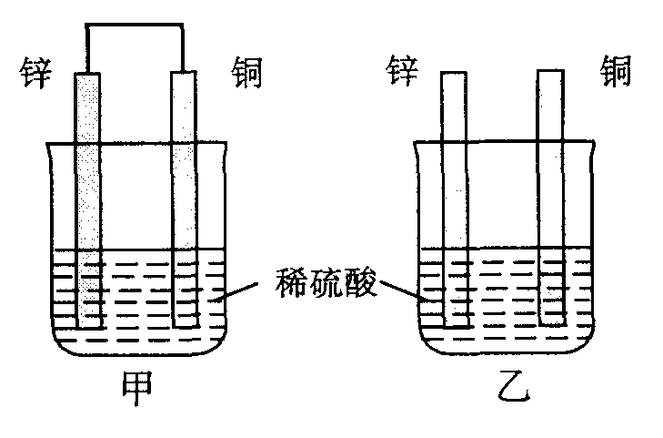
3．将纯锌片和纯铜片按图示方式插入同浓度的稀硫酸中一段时间，以下叙述正确的是
A．两烧杯中铜片表面均无气泡产生
B．甲中铜片是正极，乙中铜片是负极
C．两烧杯中溶液的pH均增大
D．产生气泡的速度甲比乙慢
4．下列各变化中属于原电池反应的是
A．在空气中金属铝表面迅速氧化形成保护层
B．镀锌铁表面有划损时，也能阻止铁被氧化
C．红热的铁丝与冷水接触，表面形成蓝黑色保护层
D．浓硝酸比稀硝酸更能氧化金属铜
5．钢铁发生吸氧腐蚀时，正极上发生的电极反应是
- 2H⁺＋2e－＝H₂ B. Fe²⁺＋2e－＝Fe
- 2H₂O＋O₂＋4e－＝4OH－ D. Fe³⁺＋e－＝Fe²⁺

6．已知蓄电池在充电时作电解池，放电时作原电池。铅蓄电池上有两个接线柱，一个接线柱旁标有“+”，另一个接线柱旁标有“—”。关于标有“+”的接线柱，下列说法中正确的是
A．充电时作阳极，放电时作负极 B．充电时作阳极，放电时作正极
C．充电时作阴极，放电时作负极 D．充电时作阴极，放电时作正极
7．pH＝a的某电解质溶液中，插入两支惰性电极通直流电一段时间后，溶液的pH ＞ a，则该电解质可能是
A．NaOH B．H₂SO₄ C．AgNO₃ D．Na₂SO₄
8．下列关于实验现象的描述不正确的是
A．把铜片和铁片紧靠在一起浸入稀硫酸中，铜片表面出现气泡
B．用锌片做阳极，铁片做阴极，电解氯化锌溶液，铁片表面出现一层锌
C．把铜片插入三氯化铁溶液中，在铜片表面出现一层铁
D．把锌粒放入盛有盐酸的试管中，加入几滴氯化铜溶液，气泡放出速率加快
9．把分别盛有熔融的氯化钾、氯化镁、氯化铝的三个电解槽串联，在一定条件下通电一段时间后，析出钾、镁、铝的物质的量之比为
A．1︰2︰3 B．3︰2︰1
C．6︰3︰1 D．6︰3︰2
10．下列描述中，不符合生产实际的是
A．电解熔融的氧化铝制取金属铝，用铁作阳极
B．电解法精炼粗铜，用纯铜作阴极
C．电解饱和食盐水制烧碱，用涂镍碳钢网作阴极
D．在镀件上电镀锌，用锌作阳极
二．选择题（本题包括10小题，每小题5分，共50分。每小题有一个或两个选项符合题意。若正确答案包括一个选项，多选时，该题为0分；若正确答案包括两个选项，只选一个且正确得2分，选两个且都正确得5分，但只选错一个，该小题就为0分）
11．某可充电的锂离子电池以LiMn₂O₄为正极，嵌入锂的碳材料为负极，含Li⁺导电固体为电解质。放电时的电池反应为：Li+LiMn₂O₄==Li₂Mn₂O₄。下列说法正确的是
A．放电时，LiMn₂O₄发生还原反应
B．放电时，正极反应为：Li⁺+LiMn₂O₄+e⁻==Li₂Mn₂O₄
C．充电时，LiMn₂O₄发生氧化反应
D．充电时，阳极反应为：Li⁺+e⁻==Li
12．有一合金由X、Y、Z、W四种金属组成，若将合金放入盐酸中只有Z、Y能溶解；若将合金置于潮湿空气中，表面只出现Z的化合物；若将该合金做阳极，用X盐溶液作电解液，通电时四种金属都以离子形式进入溶液中，但在阴极上只析出X。这四种金属的活动性顺序是
A．Y＞Z＞W＞X B．Z＞Y＞W＞X
C．W＞Z＞Y＞X D．X＞Y＞Z＞W
13．化学用语是学习化学的重要工具，下列用来表示物质变化的化学用语中，正确的是
A．电解饱和食盐水时，阳极的电极反应式为：2Cl－ －2e－= Cl₂ ↑
B．氢氧燃料电池的负极反应式：O₂ + 2H₂O + 4e⁻ == 4OH－
C．粗铜精炼时，与电源正极相连的是纯铜，电极反应式为：Cu －2e－ == Cu²⁺
D．钢铁发生电化学腐蚀的正极反应式：Fe－2e－ == Fe²⁺
14．关于电解NaCl水溶液，下列叙述正确的是
A． 若在阴极附近的溶液中滴入酚酞试液，溶液呈无色
B．若在阳极附近的溶液中滴入KI溶液，溶液呈棕色
C．电解时在阳极得到氯气，在阴极得到金属钠
D．电解一段时间后，将全部电解液转移到烧杯中，充分搅拌后溶液呈中性
15．当电解质溶液为氢氧化钾水溶液的氢氧燃料电池电解饱和碳酸钠溶液一段时间，假设电解时温度不变且用惰性电极，下列说法正确的是
A．当电池负极消耗mg气体时，电解池阳极同时有mg气体生成
B．电池的正极反应式为：O₂ + 2H₂O + 4e— ＝ 4OH—
C．电解后c(Na₂CO₃)不变，且溶液中有晶体析出
D．电池中c(KOH)不变；电解池中溶液pH变大
16．据报道，最近摩托罗拉公司研发了一种由甲醇和氧气以及强碱做电解质溶液的新型手机电池，电量可达现在使用的镍氢电池或锂电池的十倍，可连续使用一个月才充一次电。其电池反应为：2CH₃OH + 3O₂ + 4OH— 2CO₃^{2—} + 6H₂O，则下列说法错误的是
放电
充电
Ａ．放电时CH₃OH参与反应的电极为正极
Ｂ．充电时电解质溶液的pH逐渐增大
Ｃ．放电时负极的电极反应为：CH₃OH－6e－＋8OH－ ＝ CO₃^{2—} + 6H₂O
Ｄ．充电时每生成1 mol CH₃OH转移6 mol电子
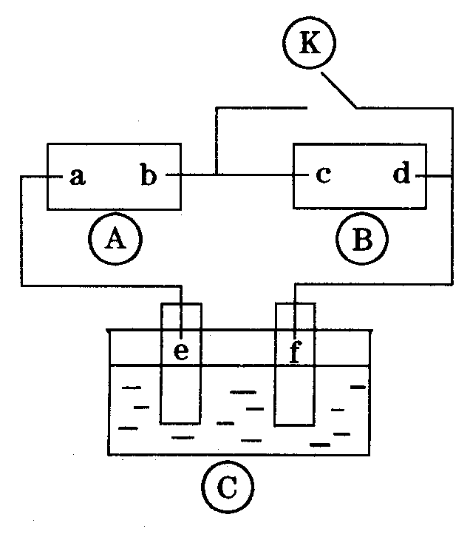
17．下图为直流电源，为浸透饱和氯化钠溶液和酚酞试液的滤纸，为电镀槽．接通电路后发现上的c点显红色．为实现铁上镀锌，接通后，使c、d两点短路．下列叙述正确的是
A．a为直流电源的负极
B．c极发生的反应为2H＋＋2e－＝H₂↑
C．f电极为锌板
D．e极发生氧化反应
18．某混合溶液中只含有两种溶质NaCl和H₂SO₄，且n(NaCl)︰n(H₂SO₄)=3︰1。若以石墨电极电解该溶液，下列推断中不正确的是
A．阴极产物为H₂
B．阳极先析出Cl₂，后析出O₂
C．电解液的pH不断增大，最终大于7
D．整个电解的过程实质是电解水
19．通以相等的电量，分别电解等浓度的硝酸银和硝酸亚汞（亚汞的化合价为＋1）溶液，若被还原的硝酸银和硝酸亚汞的物质的量之比n(硝酸银)︰n(硝酸亚汞)＝2︰1，则下列表述正确的是
A．在两个阴极上得到的银和汞的物质的量之比n(银)︰n(汞)＝2︰1
B．在两个阳极上得到的产物的物质的量不相等
C．硝酸亚汞的化学式为HgNO₃
D． 硝酸亚汞的化学式为Hg₂(NO₃)₂

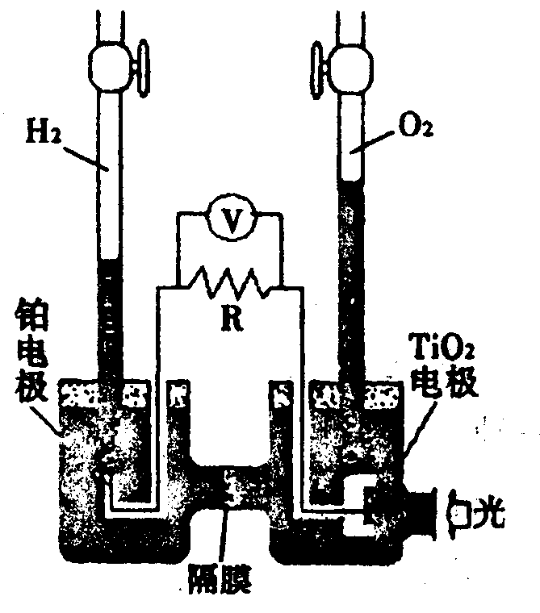
20．TiO₂在光照射下可使水分解：2H₂O 2H₂↑＋O₂↑，该过程类似植物的光合作用。右图是光照射下TiO₂分解水的装置示意图。下列叙述正确的是
TiO₂
光
A．该装置可以将光能转化为电能，同时也能转化为化学能
B．铂电极上发生的反应为：2H＋＋2e－＝H₂↑
C．该装置工作时，电流由TiO₂电极经R流向铂电极
D．该装置工作时，TiO₂电极附近溶液的pH变大

第二部分 非选择题（共60分）
三、（本小题包括2小题，共30分）
21．（10分）将洁净的金属片Fe、Zn 、A、B 分别与Cu用导线连结浸在合适的电解质溶液里。实验并记录电压指针的移动方向和电压表的读数如下表所示：
金属 | 电子流动方向 | 电压/V
Fe | Fe → Cu | +0.78
Zn | Zn → Cu | +1.10
A | Cu → A | －0.15
B | B → Cu | +0.3

根据以上实验记录，完成以下填空：
（1）构成两电极的金属活动性相差越大，电压表的读数越 （填“大”、“小”）。
Zn、A、B三种金属活动性由强到弱的顺序是 。
（2）Cu与A组成的原电池， 为负极，此电极反应式为
。
（3）A、B形成合金，露置在潮湿空气中， 先被腐蚀。

22．（20分）为省药品和时间，甲、乙、丙三位同学用铜片、锌片、稀硫酸、CuSO₄溶液；直流电源、石墨电极、导线、烧杯、试管等中学化学常见的药品和仪器（用品），以巧妙的构思，“接力”的方式，设计了比较铜与锌金属活动性相对强弱的系列实验。试填写下列空白：
（1）甲同学分别将一小片铜片、锌片置于烧杯底部（铜与锌不接触），小心向烧杯中加入稀硫酸，观察到的现象是 。甲同学的设计思路是 。
（2）乙同学接着甲的实验，向烧杯中滴加 溶液，进而观察到的现象是 ， 。乙同学作出锌、铜金属活动性相对强弱所依据的原理是
， 。
（3）丙同学使用直流电源、石墨电极组装好电解装置，向乙同学实验后的溶液中补充了必要的试剂（作为电解液）。反应在调控下随即开始，实验中有关化学反应方程式为 。
获得的实验明显现象是 。
（4）请你再单独设计一个简单的实验（试剂、仪器自选），探究和证实锌和铜的金属活动性的相对强弱（简要说明操作和现象）
。

四、（本题包括2小题，共30分）
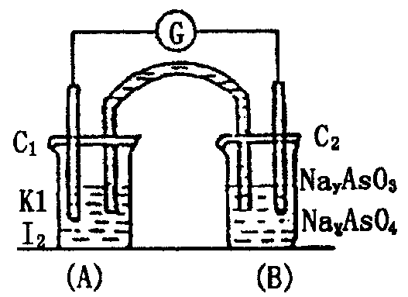
23．（12分）已知反应AsO₄^{3－}+2I－+H⁺ AsO_{３}^{3－}+I₂+H₂O是可逆反应．设计如图装置，进行下述操作：
（Ⅰ）向（B）烧杯中逐滴加入浓盐酸，发现微安培表
指针偏转；
（Ⅱ）若改往（B）烧杯中滴加40％NaOH溶液，发现
微安培表指针向前述相反方向偏转．试回答：
（1）两次操作过程中指针为什么会发生偏转?
答：
。
（2）两次操作过程中指针偏转方向为什么会相反?试用平衡移动原理解释此现象．
答：
。
（3）（Ⅰ）操作过程中C₁棒上发生的反应为 。
（4）（Ⅱ）操作过程中C₂棒上发生的反应为 。
24．（18分）电解原理在化学工业中有广泛应用。右图表示一个电解池，装有电解液a；X、Y是两块电极板，通过导线与直流电源相连。请回答以下问题：

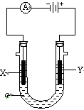
（1）若X、Y都是惰性电极，a是饱和NaCl溶液，实验开始时，同时在两边各滴入几滴酚酞试液，则
① 电解池中X极上的电极反应式为 。在X极附近观察到的现象是 。
② Y电极上的电极反应式为 ，检验该电极反应产物的方法是 。
（2）如要用电解方法精炼粗铜，电解液a选用CuSO₄溶液，则
① X电极的材料是 ，电极反应式是 。
② Y电极的材料是 ，电极反应式是 。
（说明：杂质发生的电极反应不必写出）

选修4第四章《电化学基础》单元测试题答案
第一部分 选择题(共90分)
题号 | 1 | 2 | 3 | 4 | 5 | 6 | 7 | 8 | 9 | 10
答案 | B | C | C | B | C | B | A | C | D | A
题号 | 11 | 12 | 13 | 14 | 15 | 16 | 17 | 18 | 19 | 20
答案 | AB | B | A | B | BC | A | BD | B | C | AB

第二部分 非选择题(共60分)
三、(本题包括2小题，共30分)
21．（共10分）
（1）大 （2分）
（2）Zn> B > A （2分）
（3）Cu（2分）；Cu－2e－= Cu²⁺（2分）
（4）B （2分）

22．（共20分）
（1）锌片上有气泡产生，铜片上无气泡。（2分）
锌能置换出酸中的氢而铜不能。（2分）
（2）CuSO₄溶液。（2分）
锌片上有红色铜析出，（2分）锌片上产生气泡的速率明显加快。（2分）
活泼金属可不活泼金属从其盐溶液中置换出来，（2分）Zn、Cu，稀硫酸组成原电池，Zn为负极。（2分）
电解
（3）2CuSO₄ + 2H₂O 2Cu + O₂↑+ 2H₂SO₄ （2分）
阴极上有红色铜析出。(2分)
（4）分别取一小片铜片与锌片于试管中，向试管中加入少量的棕黄色的溶液，稍待，溶液的棕黄色褪去得一近乎无色溶液。（2分）
四、（本题包括2小题，共30分）
23．（12分）
（1）这是原电池，指针偏转是由于电子流过电流表；（4分）
（2）B中加盐酸，AsO₄^{3—}发生得电子反应；而当加入NaOH后，AsO₃^{3—}发生失电子反应，为负极；（4分）
（3）2I——2e— =I₂；（2分）
（4）AsO₃^{3—}—2e—+H₂O = AsO₄^{3—}+2H⁺。（2分）

24．（18分）
（1） ① 2H⁺ ＋2e⁻ ＝H₂↑（2分）；放出气体，溶液变红。（2分）
② 2Cl – －2e⁻ ＝Cl₂ ↑（2分）；
把湿润的碘化钾淀粉试纸放在Y电极附近，试纸变蓝色。（4分）
（2）① 纯铜（2分） Cu²⁺ ＋2e⁻ ＝Cu （2分）
② 粗铜（2分） Cu －2e⁻ ＝Cu²⁺（2分）

